Das Kreuz der Gefangenen – Oflag XI A Osterode am Harz

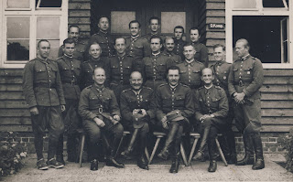
Vor etwa 80 Jahren gab es in Osterode das Gefangenenlager Oflag XI A, eine Abkürzung für das Offizierslager Elf a. Im Bereich der ehemaligen Rommelkaserne an der Bergstraße standen die Baracken, in denen die 600 bis 700 Menschen untergebracht wurden, unter ihnen eine Gruppe Franzosen. Namentlich bekannt sind der Architekt Guy Melincourt, Louis July, Raymond Auffray, Paul Comte de Laurens de St. Martin und Charles Masse. Ein altes Foto ìm Internet zeigt wahrscheinlich diese französischen Gefangenen vor einer Baracke.
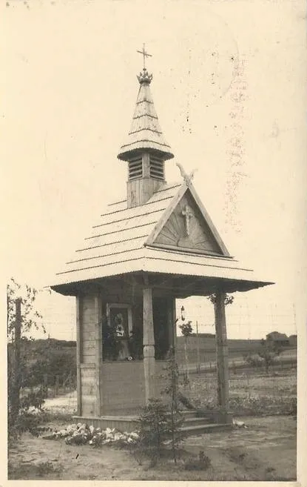
Möglicherweise hatten die Gefangenen auch eine kleine Andachtsstelle mit Türmchen gebaut. Zumindest gab es zeitweilig auch eine Andachtsbaracke. Diese Gefangenengruppe gestaltete die Lagerzeit mit Theaterspiel aus. In einem anderen Lager in Schlesien waren von Yves Brochen die "Compagnons de Jeu" gegründet worden. Nach diesem Vorbild entstand auch in Osterode eine Theatergruppe.
Mehrere Stücke werden aufgeführt, unter ihnen "Dulcinee" von Gaston Baty, inspiriert von der Legende "Don Qichotte".
Für die Aufführungen schufen sie ein Bühnenbild und Kostüme aus Papier. Zur Aufführung wurde auch ein Kruzifix benötigt. Die Gruppe schuf ohne Vorlage die heute in der Christuskapelle unserer St. Jacobi-Schloßkirche hängengen Figur aus gekautem Papier und selbsthergestelltem Leim.
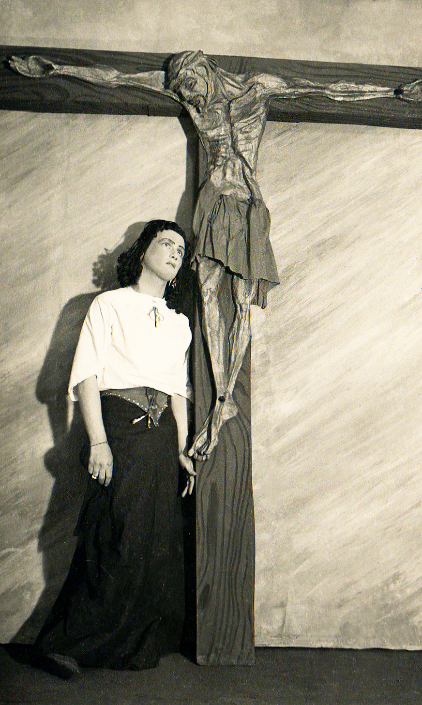
Zum Material gibt es unterschiedliche Darstellungen. Sicherlich nicht richtig ist Brot. Dieses brauchten die Gefangenen eher selbst. Von den Franzosen wurde gesagt, das Papier wäre mit Sojasuppe gekaut worden. Soja war damals in Deutschland aber noch recht unbekannt, obwohl die Nazis es gezielt einführten, um den Eiweisbedarf zu decken. Es können auch andere Suppen wie Bohnen- oder Graupensuppe gewesen sein.
Zumindest schaftten es die Akteuren das gekaute Papier mit einem Leimzusatz haltbar und formbar zu machen. Aus Packpapier gelang es ein Aussehen wie altes Holz zu bilden. Es sieht so echt aus und "könnte fast einen Antiquitätenhändler täuschen", so eine Beschreibung.
Es entstand eine fast gleiche Figur, wie sie schon am 30. November 1938 in Paris vom Theater Montparnasse benutzt wurde. Eine "spanische" Christusfigur, voller Leid und Schmerz und Realismus.
Nachdem die französischen Gefangenen 1941 in ein anderes Lager kamen, sollte die Christusfigur der Kirche in Osterode übergeben werden.
Diese ist aber wahrscheinlich nicht erfolgt.
In einem Bericht von Brochen steht, dass ein Deutscher aus der Region Osterode in Toulouse lebte und dort von der Figur erfuhr. 1945 kehrte er nach Deutschland zurück. Bei dieser Person soll es sich um den Malermeister Diedrich aus Dorste oder Berka handeln, der in einem Bericht von Superintendent Rudolf Herrfahrdt über das Kruzifix erwähnt wird. Die Franzosen sprechen da von einem Architekten, der mit der Restaurierung beauftragt wurde.
1945 fand danach der Küster Friedrich Meyer von der Schloßkirche die zusammen-geklappt und beschädigte Figur in einem "Haufen Gerümpel" in der Bergstraße. Als er die Figur erkannte, nahm er sie an sich. Ob er dort bewußt nach dem Kruzifix suchte oder es ein Zufall war, wissen wir nicht. Zumindest erhielt der Superintendent 1951 im Zuge der Kirchenrenovierung von dem Fund des Kruzifixes Kenntnis und veranlasste die Restaurierung. Diese wurde von dem katholischen Rentner und ehemaligen Mitarbeiter der Kochendörferschen Fabrik Kirchner aus Osterode vorgenommen, der sich mit Gips- Holz- und Steinarbeiten auskannte und schon andere Arbeiten für die Kirchengemeinde ausgeführt hatte, so zu Beispiel die Eingangsverkleidung für die Erbbegräbnisstätte des Herrn von Minnigerode.
Herr Superintendent Herrfahrdt berichtet weiter, dass bei der Reinigung des Pferdestalles der Superintendentur eine Krippe und ein "Trampelbrett" fand, das früher bei unruhigen Pferden vor der Krippe lag.
Dieses "Trampelbrett" haben der Supintendent und der Küster Meyer aufgeschnitten, mit Beilen bearbeitet und ein Tischler befestigte zusammen mit Herr Kirchner den Corpus darauf.
Zunächst wurde das Kruzifix wohl im Foyer der Kirche angebracht, bis sie nach der großen Renovierung Anfang der 1970er Jahre in die dann geschaffene Kapelle unter der Fürstenloge angebracht wurde, wie es vom Kirchenvorstand auch schon 1952 angedacht war.
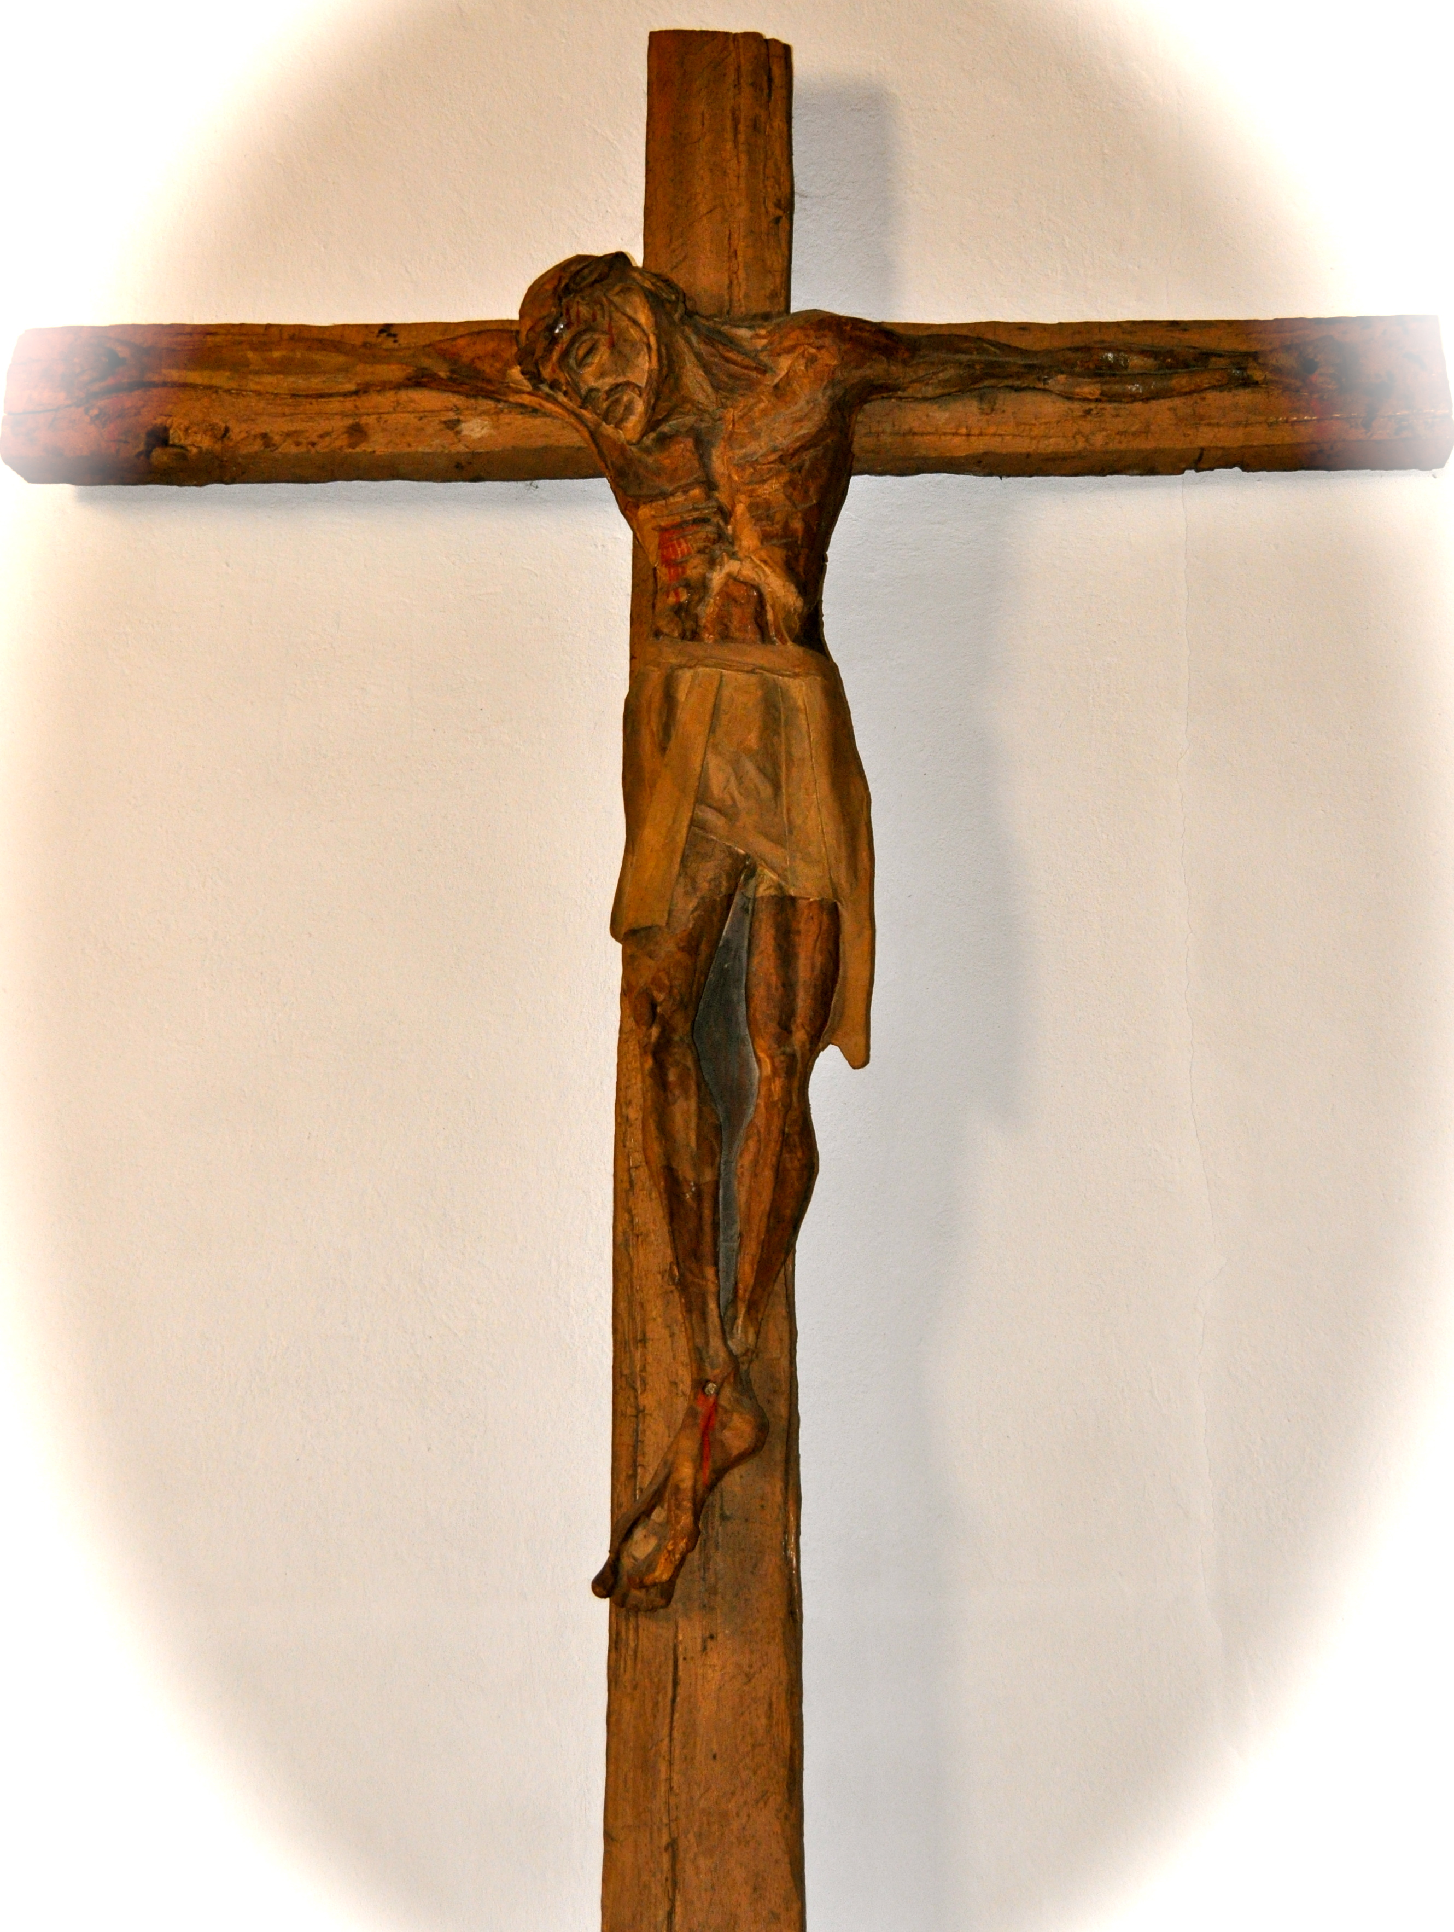
Die "Christuskapelle" wird heute als Winterkirche genutzt.
1976 wurden dann überlebende des Ofla XI A zur Einweihung eingeladen.
Leider haben wir davon kein Foto.

Das nebenstehende Bild stammt von der ehemaligen Mitglied des Kirchenvorstandes Rita Sührig.

Neben den Franzosen wurden an dem gleichen Festwochenende auch eine japanische Delegation eingeladen und erschien mit dem Botschafter.
Es ging dabei um den Epitaph von Peter Hartzing, geboren am 15. Oktober 1637 in Firado(Hirado) Japan. Das von ihm als "Zehntner" im Harz reichgewordene "Japonensis" entworfene Epitaph hängt an der Nordwand im Altarbereich.

